WM8731_ctrl模块原理与程序详解
原理部分
WM8731是一片音频解码芯片，下面是它的结构图：
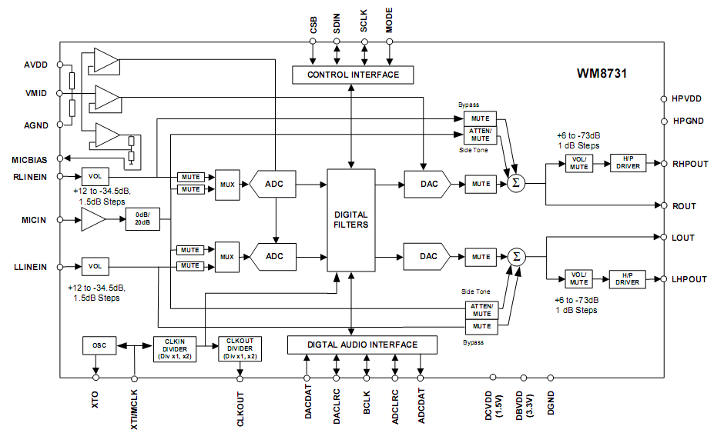
从图中可以看出，该芯片支持双声道的Line In和单声道Mic In，还有一个双声道的Line Out(LOUT, ROUT)输出和可以调节音量的Head Phone Out(LHPOUT, RHPOUT)。
KX-CP2开发板上的WM8731由于接线的固定屏蔽了一些功能，但基本功能都可以使用。而本程序只使用了其中的DAC功能，将数字信号从图中的DIGITAL AUDIO INTERFACE送入，经过DIGITAL FILTERS和DAC，再经过音量调节到达Head Phone Out口，也就是在开发板上的橙色的插口。
除此以外，芯片还有一个寄存器，可以用于对功能的各种设置，这部分是通过图中的CONTROL INTERFACE进行交互的。

对于寄存器的操作有两种通信方式，2-wire和3-wire，在开发板上只能使用2-wire方式，也就是I²C方式。该方式的时序图如下：
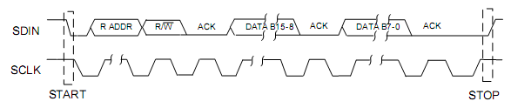
图1 2-wire传输的时序图
通过SDIN和SCLK两条信号进行数据传输，每次传输1个字节(8位)，每条命令需要传输3个字节。
第一个字节代表设备号和R/W，在与WM8731芯片交互时设备号固定为0011010，并且寄存器是只可写不可读的，所以第一个字节永远是00110100
下两个字节按顺序代表7位地址和9位数据，一共是16位，分两次传输。
传输的方式如下：
给SCLK一个稳定的时钟，并按顺序串行从SDIN送出一个字节，然后将SDIN设为’Z’。在下一个时钟周期时芯片会将SDIN拉低，表示成功接受1个字节，然后继续发送下一个字节。完整的3个字节发送完毕以后，芯片的设置就完成了。
下面是我使用的一些设置的寄存器地址和每一位的含义：
- 电源开关
datin=”00001100xxxxxxxx”
7 | 6 | 5 | 4 | 3 | 2 | 1 | 0
设备 | CLKOUT | Oscillator | Line Ouput | DAC | ADC | Microphone | Line Input
0代表开，1代表关
- 模拟信号合成
datin=”00001000xxxxxxxx”
7,6 | 5 | 4 | 3 | 2 | 1 | 0
Side Tone衰减量 | Side Tone | DAC | ByPass | 选择Mic还是Line In输入到ADC | Mic到ADC的输入是否静音 | Mic Boost  (?)
Side Tone, DAC, ByPass这3个信号将根据5, 4, 3位合成在一起(加)从Line Out输出
- 数字信号格式
datin=”00001110xxxxxxxx”
7 | 6 | 5 | 4 | 3,2 | 1,0
BCLK取反 | 模式选择  1为Master | 交换DAC左右声道 | 交换DAC左右声道 | 数据位长  10为24  00为16 | 传输模式  01为左对齐  10为I2S
- 时钟和采样率选择
datin=”00010000xxxxxxxx”
7 | 6 | 5,4,3,2 | 1 | 0
CLKO分2倍频 | CLKI分2倍频 | 采样频率选择 | 采样频率选择 | 时钟模式选择  1为USB
“00000001”为USB模式，ADC/DAC采样率均48KHz
- 激活数字输入输出口
datin=”000100100000000x”
x=1时激活
在每次更改设置后，应该重设后再设上此寄存器

值得注意的是时钟频率上的设置。最简单的设置方法是使用USB, Master Mode，发送给WM8731一个12MHz的时钟信号，然后由WM8731主动产生一个48kHz的时钟信号供其它部分使用。这样只需要将60MHz的信号分频成12MHz，就不用刻意地去产生采样的信号48kHz了。

接下来是音频信号的传输模式，有左对齐，右对齐，I2S和DSP。其中最适合程序编写的是I2S模式，它的时序图如下：
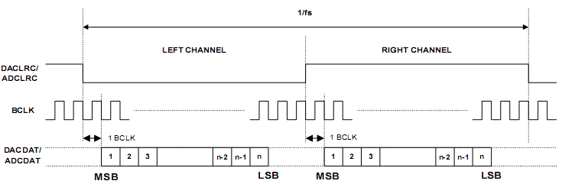
图2 I2S传输模式的时序图
由于设置了Master Mode，DACLRC信号是WM8731产生的，而程序所要做的，则是在DACLRC的上升/下降沿开始，每个BCLK(12MHz)的下降沿将数字信号的一位放入DACDAT就可以正确传输了。
程序详解部分
该模块有两个程序，一个为主程序，一个为writer。
writer是作为主程序的一个模块来使用的，它的作用是和WM8731芯片的CONTROL INTERFACE进行交互，向里面发送命令。
而整个entity又是由两个状态机组成的，其中一个是对WM8731进行一些必要的设置，另一个则是在每个时钟周期将上层发送过来的音频信号输送到WM8731里去。
下面是程序的状态列表以及解释说明：
set_power
打开WM8731各部分的电源
set_freq
设置时钟为USB，采样频率为48kHz
set_dio
设置数字信号格式为Master Mode，数据位长16字节，传输模式I2S
set_path
设置模拟信号合成的通路，关闭Mic和Line In，选择DAC到Line Out
set_no_mute
将默认的静音标志去处
setvolume,setvolume1
分别调整左右声道的2个步骤
clr_active
清除active标志
set_active
打上active标志，与clr_active连用达到refresh设置的效果
wait_set
等待writer写入摄制完毕
playing
设置完毕，正常播放状态

